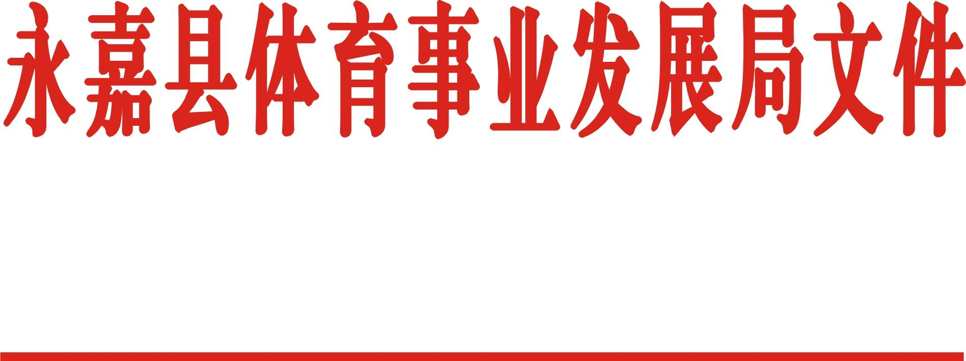

永体〔2018〕57号

关于举办2018年永嘉县健身秧歌、广场舞表演赛的函

各乡镇（街道）人民政府（办事处）：
为全面贯彻落实《全民健身条例》，广泛开展全民健身活动，巩固农村文化体育建设深化年活动成果，满足广大人民群众日益增长的文化体育需求，促进广大劳动人民身心健康，不断提高我县健身舞水平，根据县委、县政府《2018农村文化体育建设实施方案》文件精神。经研究决定，于2018年10月28日在永嘉县岩坦镇举办2018年永嘉县健身秧歌、广场物表演赛。现将表演赛规程发给你们，请积极组队参加比赛。
附件：
1、2018年永嘉县健身秧歌、广场舞表演赛规程
2、2018年永嘉县健身秧歌、广场舞表演赛报名表
3、自愿参赛承诺书

永嘉县体育事业发展局
永嘉县体育总会
2018年9月26日

永嘉县体育事业发展局办公室 2018年 9月26日印发

附件1
2018年永嘉县健身秧歌、广场舞表演赛规程

一、组织机构
主办单位：永嘉县体育事业发展局
永嘉县体育总会
承办单位：永嘉县健身舞操协会
协办单位：永嘉县岩坦镇人民政府
二、比赛时间、地点
比赛时间：2018年10月28日晚18：20时
比赛地点：在永嘉县岩坦镇源头村文化礼堂举行
三、参赛单位
各乡镇（街道）、村（社区）及各健身舞操团队
四、参赛项目：
(一)规定套路： 2018浙江省原创健身秧歌曲目《打开幸福门》；
(二)自选套路：健身秧歌自编套路（各队根据最新规则自行编排）或全国规定的健身秧歌第一至第七套中任选一套。
五、参赛办法：
(一)采用最新健身秧歌竞赛规程（2015年版健身秧歌竞赛规程）；
(二)上场表演人数为8—12人组队；
1、健身秧歌规定套路的表演：以浙江省健身秧歌（鼓）专项委员会2018年原创的健身秧歌培训推广的U盘教学为准；
2、规定套路中的音乐、动作技术和动作顺序及姿势要以教学 U盘为准，但队形变化可根据各队的情况进行设计编排。
3、健身秧歌自选套路的创编：应以传统秧歌的动律为基础，结合体育健身的特点进行编排，具有艺术性和观赏性，但不允许出现舞台化，情节化的编排。（基本步伐6－6种以上；队形6－6种以上）。编排要点具体参照2015版竞赛规则自选套路编排内容。自选套路时间为4分至5分10秒。
(三)音乐和服装：
1、规定套路音乐由大会统一播放。自选套路音乐由各参赛队自备，将音乐拷贝在U盘的第一曲，音乐和动作风格相一致，配合协调、音乐清晰、音质好。
2、运动员必须穿适合秧歌运动的服装和鞋。同一参赛队的服装及颜色要统一，选择美观、协调、统一，体现健康向上的精神。
3、自选套路使用手绢、绸巾（带）、扇子、短花棍等轻器械，双手持器械时可以相同也可以不同，但全队必须统一。如果跳一曲规定套路、一曲广场舞也可以，但只能评为优秀奖。广场舞一律作于表演。
4、每套规定动作手持器械标准按照各套不同的器械规定大小尺寸要求执行。
六、参赛要求：
(一)每单位可报领队、教练各1名，上场表演人数为8—12人。自选套路的表演人数必须与规定套路人数相一致(男女队员不限，均不加减分)。
(二)参赛运动员年龄：
1、年满18周岁以上的健身舞爱好者；
2、组队单位必须对参赛选手的健康状况进行审核，身体强壮者方可参赛，如果在比赛期间出现任何意外，活动组委会概不负责。
(三)运动员须知：
1、必须缴验本人身份证原件、县级以上医院的健康证明或由本人签名《自愿参赛承诺书》，带有三证者方可参加比赛；
2、运动员如在比赛期间因健康情况而引发疾病，由本人自行解决，医疗经费自理；
七、录取名次和奖励：
(一)团队：规定套路和自选套路分别从高分到低分按参赛队数的40%、30%、30%公平、公正、公开地颁发优胜奖、优秀奖、表演奖，并发奖金、奖杯给予鼓励。
（二）评委根据参赛队伍的表现用10分制现场打分、现场亮分，保留小数点后2位数。
八、报名与报到：
(一)请各街镇和各健身舞操团队同志们，于10月8日前将电子版报名表（以邮戳日期为准），分别报寄永嘉县健身舞操协会，QQ：1184927478,或微信15906878971（舞动夕阳）。联系人：戴雪芬， 电话15906878971；
(二)参赛队于10月28 日上午10:00前报到，10：30召开领队、教练会议，进行抽签，并安排各队场地走台。
(三)报到地点：岩坦镇源头文化礼堂
九、仲裁、裁判
大会设裁判和仲裁委员会。主要仲裁和裁判员由承办单位聘请，不足部分由承办单位负责补充。
十、经费
(一)各参赛队比赛期间的晚餐由大会负责。交通费、医疗费回本单位报销，超编人员经费一切自理。
(二)仲裁和裁判员的伙食费、差旅费和酬金由大会负责，其它费用由派出单位和个人负责。
十一、本规程的解释权归永嘉县体育总会；未尽事宜，由承办单位另行通知

附件2
2018年永嘉县健身秧歌、广场物表演赛
报名表

参赛队： 领队（兼教练）：

姓名 | 性别 | 身份证号码 | 规定 | 自选 | 联系电话
联系人姓名： 电话：
填报日期： 年 月 日

附件3
自愿参赛承诺书

我自愿报名参加永嘉县健身秧歌、广场舞表演赛并签署本责任书。对以下内容，我已认真阅读、全面理解且予以确认并承担相应的法律责任：
一、我愿意遵守本次表演赛的所有规则规定；如果本人在参赛过程中发现或注意到任何风险和潜在风险，本人将立刻终止参赛或者报告大会组委会。
二、我充分了解本次表演赛期间的训练或展示有潜在的危险，以及可能由此而导致的受伤或事故，我会竭尽所能，对自己安全负责态度参赛。
三、我完全了解自己身体状况，确认自己健康状况良好；没有任何身体不适或疾病（包括先天性心脏病、风湿性心脏病、高血压、脑血管疾病、心肌炎、其他心脏病、冠状动脉病、严重心律不齐、血糖过高或过低的糖尿病、以及其它不适合运动的疾病），因此我郑重声明，可以正常参加本次活动。
四、运动员如在比赛期间因健康情况而引发的疾病，由本人自行负责，经费自理。
单位: 领队签名： ；
运动员签名：

年 月 日

